课题中后期管理帮助文档（一般用户）

- 系统登录：
输入您的用户名和密码后点击登录系统进行登录
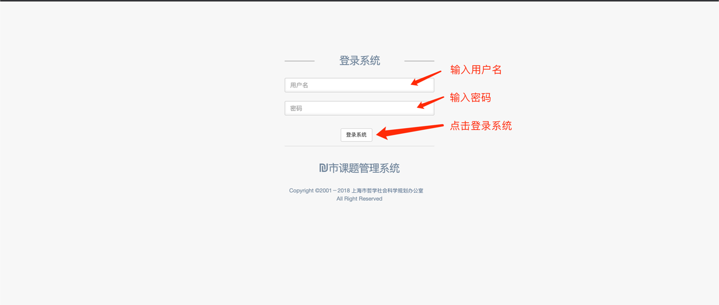
- 课题项目列表
登录系统后可以看到目前所属您的项目列表，可对项目进行详情查看以及阶段成果等处理
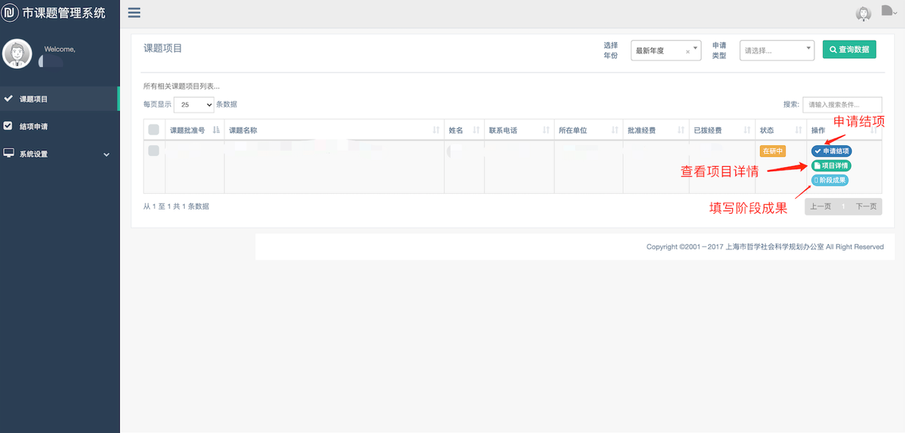

提交项目阶段成果并申请结项
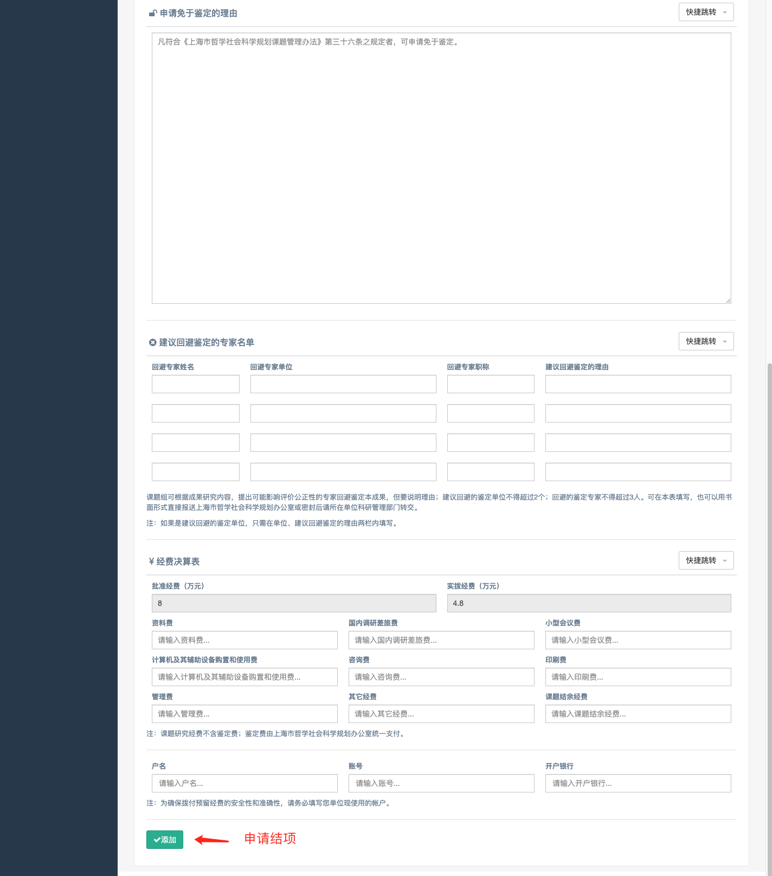

对所属项目进行项目阶段成果提交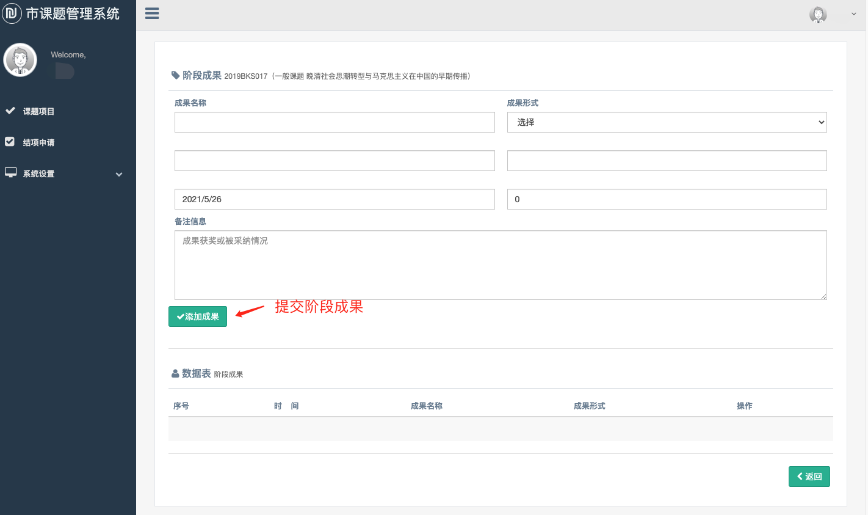

- 结项申请
可看到项目结项申请后所属机构对项目的审核情况
